

موقع توعرب التعليمي

www.arabia2.com/vb

النموذج ] أ [ ﺻﻔﺤﺔ ^{١٥}

٧٣- |  | م | لة ال ق |  |  |  | ٦ في الع د ٣٤٥٦٧٨٩٢٤ |  |  |  |  |  | ﻫي | :
 |  | أ | ) |  | ال ﻼي . |  |  |  |  |  |  |  |  |  | ب) |  |  | ع | ات ال ﻼي .
 |  | ج | ) |  |  | م ات اﻷل ف . |  |  |  |  |  |  |  | د |  | ) |  | ع | ات اﻷل ف .
٧٤- |  | أق ب حاصل ج ع للع دي |  |  |  |  |  |  |  |  | ١٢١٥٩٤٨٩٠ و ٥٨١٤٦٢٠١٣ |  |  |  |  |  |  |  | ﻫ :
 |  | أ | ) |  |  | ٧٠٠٠٠٠٠٠٠ |  |  |  |  |  |  |  |  | ب) |  |  | ٦٠٠٠٠٠٠٠٠
 |  | ج | ) |  |  | ٥٠٠٠٠٠٠٠٠ |  |  |  |  |  |  |  | د |  | ) |  | ٨٠٠٠٠٠٠٠٠
٧٥- |  | أ | اﻷع اد ال ال ة ﻻ |  |  |  |  |  | ق ل الق |  |  | ة على ١٠٠٠ |  | ؟
 |  | أ | ) |  |  | ٥٥٠٠٠ |  |  |  |  |  |  |  |  | ب) |  |  | ١٠٠١٠
 | ج ) |  |  |  |  | ١٢٠٠٠ |  |  |  |  |  |  |  |  | د |  | ) | ^{٦}١٠
٧٦- |  | ناتج ٤٩٤٩ ÷ |  |  |  |  |  | ٤٩ |  |  | او | :
 |  | أ | ) |  |  | ١١ |  |  |  |  |  |  |  |  | ب ) |  |  | ٤٩
 |  | ج | ) |  |  | ١٠١ |  |  |  |  |  |  |  |  | د | ) |  | ﻻ شيء م ا ذ
٧٧- |  | ال | ارة غ |  |  |  | ال | ة |  |  | ا يلي ﻫي :
 |  | أ | ) |  |  | م | ع ع دي |  |  | زوج |  | ه ع د زوجي .
 |  | ب ) |  |  |  | ض ب ع د زوجي في ع د ف د |  |  |  |  |  |  | ه ع د زوجي .
 |  | ج ) |  |  |  | م | ع ع دي ف دي ه ع د ف د .
 |  | د ) |  |  |  | ض ب ع د ف د في ع د ف د ه ع د ف د .

 |  | النموذج | ] أ [ |  |  | ﺻﻔﺤﺔ | ١٦
٧٨- ج ع ق اس الع د ٨ ﻫي :
أ ) | ٢ ، ٤ | ب) | ١ | ، | ٢ ، ٤
ج ) | ١ ، ٢ ، ٤ ، ٨ | د ) | ١ | ، | ٢ ، ٨

٧٩- | الع د ال |  |  |  |  |  |  | 4 |  |  | ١٣ |  | او :
٧٩- |  |  |  |  | 5 |  |  |  |  |  |  |  | او :
 | أ | ) |  |  | 65
 | أ | ) |  |  | 5
 | ج ) |  |  |  |  |  | ٦٩
 |  |  |  |  |  |  | 5
٨٠- | ال | ارة غ |  |  |  |  | ال |  |  |  |  | ة | ا يلي ﻫي :
 |  |  |  |  |  |  |  |  |  |  |  | ٩
أ | ) |  | ٣ |  |  | = |  |  |  |  |  | ٩
أ | ) |  |  |  |  |  |  |  |  |  |  | 15
أ | ) | 5 |  |  |  |  |  |  |  |  |  | 15

 | ج | ) |  |  | ٩ |  |  |  |  | ٢
 | ج | ) |  |  | 15 |  |  |  |  | 5
٨١ - |  | ناتج ( |  |  |  | ٣ |  |  | + |  |  | ١ |  | )
 |  |  |  |  |  | 5 |  |  | + |  |  |  |  | )
 |  |  |  |  |  |  |  |  | + |  |  | 3 |  | )
 | أ |  | ) | ٤
 | أ |  | ) | 5
 | ج |  | ) | ــ _{٨}

ب) | 52
ب) | 5

د ) | 64
 | 5

ب ) |  | ١٠ |  | ٣
ب ) |  | 5١ |  | 5

د ) ١ = ^{٩}₉

او :

ب ) | ـــ _{١٥}
د ) | ــ_{١٥}

النموذج ] أ [ ﺻﻔﺤﺔ ^{١٧}

٨٢- ناتج ( ٤٥.٢٠ - ٠١٢.١١ ) او :

أ ) ٤٣٨.٩ ب ) ٣٣.٩

ج ) ٠٣٣.٩ د ) ﻻ شيء م ا ذ .

٨٣- إذا |  | ــان ال | ــ ع ال لــي للــ رجات الع | ــى فــي | ال ــهادة ال ان ــة ﻫــ ١٤٣٠ |  | درجــة ، و ــان
م |  | ع ما ح | ل عل ه فه في ﻫ ه ال | هادة ﻫ | ١٠٠١ درجة ، فإن ن ه ال |  | ة ﻫي :
أ | ) | ٨٠ % |  |  | ب ) | ٧٠ %
ج | ) | ٧٥ % |  |  | د ) | ٧١ %

٨٤ - | ال | ال فق د في ال اس | ( ــ | ٤ | = | ــ ) | ٨ | ﻫ :
 |  |  |  |  | = | ــ ) | ٦ | ﻫ :
أ | ) | ٦ |  |  |  |  | ب) | ٤
ج ) |  | ٢ |  |  |  |  | د ) | ٣

٨٥- ح ل ٤٢١٣.٢٣٥٦ م^{٢} إلى س ^{٢}

أ ) ٢١٣.٢٣٥٦٤ س ^{٢} ب ) ١٣.٢٣٥٦٤٢ س

ج ) ٣.٢٣٥٦٤٢١ س ^{٢} د ) ٢٣٥٦٤٢١٣ س
٢

٢

٨٦- ح م از م ﻼت أ عاده ٩.٠س و ٣ س و ٢ س او :

أ ) ٥٤.٠ س ^{٣} ب ) ٤.٥ س
ج ) ٥٤ س ^{٣} د ) ٥٤٠ س

٣

٣

النموذج ] أ [ | ﺻﻔﺤﺔ | ١٨

٨٧- | ل م |  | ل ع ضه ٤ س وم ه ٢٤ س ، او :
أ | ) | ٦ س . |  |  | ب ) | ٨ س .
ج ) |  | ١٦ س . |  |  | د ) | ٣٢ س .
٨٨- |  | ع م | ر ت | فل | في ١٨ د قة، | اج ل | ٨ أفــﻼم مــ ال ــ ع
نف | ه :
أ | ) | ٤٢ د | قة . |  | ب ) | ساعة واح ة و ١٢ د |  | قة .
ج | ) | ساعة واح ة و ٢٠ د |  | قة . | د ) | ساعة واح ة و ٤٤ د |  | قة .

٨٩- إذا |  | انــ درجــات أحــ | ال | ــﻼب فــي ٦ اخ ــارات ﻫــي : ٧٦ ، ٨٠ ، ٨٣ ، ٧١ ،
٨٠ ، ٧٨ ، ما م س |  |  | تل | ال رجات (مع ل ال ال | ) ؟
أ | ) | ٧٦ |  | ب ) | ٧٧
ج | ) | ٧٨ |  | د ) | ٧٩

٩٠- إذا عل | أن ال ر ج ال |  |  | في ال ل ال ـالي ال ـ أدنـاه فـإن ال ـاحة ال ق ـة لل قـة
ال | للة ﻫي :
 |  |  |  |  |  |  |  |  |  |  |  |  |  |  |  |  |  |  |  |  |  | 100
 |  |  |  |  |  |  |  |  |  |  |  |  |  |  |  |  |  |  |  |  |  | 90
 |  |  |  |  |  |  |  |  |  |  |  |  |  |  |  |  |  |  |  |  |  | 80
 |  |  |  |  |  |  |  |  |  |  |  |  |  |  |  |  |  |  |  |  |  | 70
 |  |  |  |  |  |  |  |  |  |  |  |  |  |  |  |  |  |  |  |  |  | 60
 |  |  |  |  |  |  |  |  |  |  |  |  |  |  |  |  |  |  |  |  |  | 50
 |  |  |  |  |  |  |  |  |  |  |  |  |  |  |  |  |  |  |  |  |  | 40
 |  |  |  |  |  |  |  |  |  |  |  |  |  |  |  |  |  |  |  |  |  | 30
 |  |  |  |  |  |  |  |  |  |  |  |  |  |  |  |  |  |  |  |  |  | 20
 |  |  |  |  |  |  |  |  |  |  |  |  |  |  |  |  |  |  |  |  |  | 10
 |  |  |  |  |  |  |  |  |  |  |  |  |  |  |  |  |  |  |  |  |  |  | 0
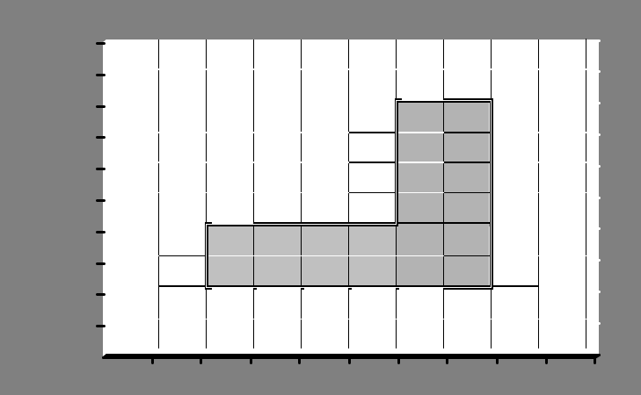
 |  | 100 | 90 | 80 | 70 | 60 | 50 | 40 | 30 | 20 | 10
أ | ) | ٢٢٠ م^{٢} |  |  |  |  |  |  | ب ) |  | ٢٠٠٠م^{٢}
ج | ) | ٢٢٠٠م^{٢} |  |  |  |  |  |  | د ) |  | ٢٦٠٠م^{٢}

النموذج ] أ [ ﺻﻔﺤﺔ ^{١٩}

٩١-

في ال ل ال الي ال ل ن ة إن اج ال في خ ة حق ل ما ن ة إن اج ال في حقل ٢ ؟
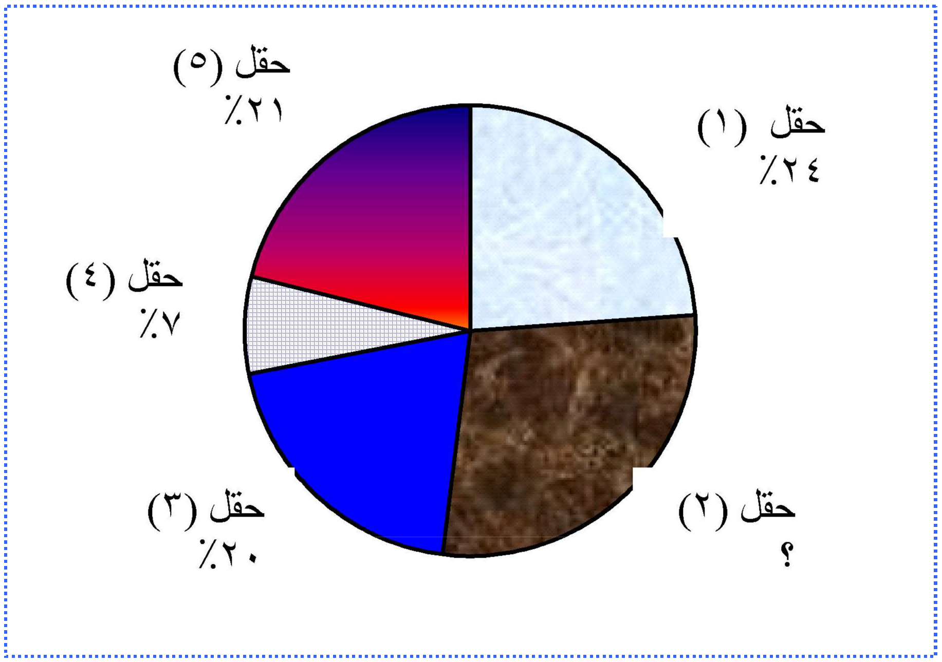

ﺣﻘﻞ (٥)
ﺣﻘﻞ (١) ^{٢١٪}
٢٤٪

ﺣﻘﻞ (٤)
٧٪

ﺣﻘﻞ (٢) ﺣﻘﻞ (٣)
؟ ٢٠٪

أ ) ١٧٪ ب ) ٢٤٪

ج ) ٢٨٪ د ) ٤١٪

٩٢- ت ــ حق ــة علــى ٧ أقــﻼم زرقــاء و ٣ أقــﻼم ح ــ اء ، إذا اخ نــا قل ـــًا ع ائ ـــًا مـ ﻫــ ه اﻷقﻼم فإن اح ال أن ن أح ﻫ :
أ ) | ٣ | ب | ٧
أ ) | ــ_{١٠} | ب | ــ_{١٠}
 | ــ_{١٠} | ) | ــ_{١٠}
ج ) | ٣ | د ) | ٤
ج ) | ــ _{٧} | د ) | ــ _{٧}

 |  |  |  |  |  |  |  |  |  |  |  |  |  |  | النموذج ] ب [ |  |  |  |  |  |  |  |  |  | صفحة |  | ١٥
 |  |  |  |  |  |  |  |  |  |  |  |  |  |  |  |  | ن ألفـًا وأر ع ائة وخ
٧٤- | الع د ثﻼث ائة وس ة ع |  |  |  |  |  |  |  |  |  |  |  |  | مل نـًا وخ |  | ة وثﻼث |  |  |  |  |  |  |  |  | ة ع | ــ علــى
 | ال |  | :
 | أ | ) |  | ٣١٦٣٥١٤٥ |  |  |  |  |  |  |  |  |  |  |  | ب) |  | ٣١٦٠٣٥٤١٥
 | ج ) |  |  | ٣١٦٣٥٠١٥ |  |  |  |  |  |  |  |  |  |  |  | د | ) |  | ٣١٦٣٠٤١٥
٧٥) | أق ب ناتج لـ : ( ٩٨١٥٩٤٨٩٠ |  |  |  |  |  |  |  |  |  |  |  |  |  | - ٤٨١٤٦٢٠١٣ ) ه |  |  |  |  |  | :
 | أ | ) |  | ٧٠٠٠٠٠٠٠٠ |  |  |  |  |  |  |  |  |  |  |  | ب) |  |  | ٦٠٠٠٠٠٠٠٠
 | ج ) |  |  | ٥٠٠٠٠٠٠٠٠ |  |  |  |  |  |  |  |  |  |  |  | د | ) |  | ٨٠٠٠٠٠٠٠٠
٧٦) | ناتج |  | : ( ٥٤٠٠٠١٧٩٦ + ٤٠٧٠٠٠٢٠٣١٥ ) ه :
 | أ | ) |  | ١١٨٠٧٠١٧٩٢٥ |  |  |  |  |  |  |  |  |  |  |  | ب) |  |  | ٩٤٧٠٠٢٠٣١
 | ج ) |  |  | ٤١٢٤٠٠٢٢١١١ |  |  |  |  |  |  |  |  |  |  |  | د | ) | ١١٨٧٠٠٢٠٣١
٧٧- | ناتج ج ع ع د ف د |  |  |  |  |  |  |  |  | مع ع د زوجي ه |  |  |  |  |  | :
 | أ | ) |  |  | ع د ف د |  |  |  |  |  |  |  |  |  |  | ب) |  |  |  | صف
 | ج ) |  |  |  | ع د زوجي |  |  |  |  |  |  |  |  |  |  | د | ) |  |  | ﻻ شيء م ا ذ
٧٨- |  |  | إ |  | اد حاصل ال |  |  |  |  |  | ب ٩٢ × ١٠٨ |  |  |  |  | إح ال |  | ق ال ال ة :
 | أ | ) |  |  | (١٠٠ - ٨ ) × ١٠٨ |  |  |  |  |  |  |  |  |  |  | ب) |  |  |  | ١٠٨ × ٩٢
 | ج ) (١٠٠ + ٨ × ( ٩٢ |  |  |  |  |  |  |  |  |  |  |  |  |  |  | د | ) |  | ج |  | ع ما ذ
٧٩- | الع د ٩١١٠٠ |  |  |  |  |  |  | ق ل الق |  |  |  | ة على :
 | أ | ) |  |  | ١٠٠٠ |  |  |  |  |  |  |  |  |  |  | ب) |  |  | ١٠ |  | و ١٠٠
 | ج ) ١٠ , ١٠٠ , ١٠٠٠ |  |  |  |  |  |  |  |  |  |  |  |  |  |  | د
 |  |  |  |  |  |  |  |  |  |  |  |  |  |  |  | د | ) |  |  | ﻻ شيء م ا ذ
٨٠) | ال | ا |  |  | ال |  |  | ك اﻷصغ |  |  |  |  |  | للع دي | ٤٥ و ٦٠ |  | ه | :
 | أ | ) |  |  | ١٥ |  |  |  |  |  |  |  |  |  |  | ب) |  |  |  | ٤٥
 | ج ) |  |  |  | ٦٠ |  |  |  |  |  |  |  |  |  |  | د | ) |  |  | ١٨٠
٨١- | ناتج تق |  |  |  | الع د ٤٢٩.٨ ﻷق ب ج ء م |  |  |  |  |  |  |  |  |  |  | ال ائة ه |  | :
 | أ | ) |  |  | ٤٠.٨ |  |  |  |  |  |  |  |  |  |  | ب) |  |  |  | ٤٢.٨
 | ج ) |  |  |  | ٤٣.٨ |  |  |  |  |  |  |  |  |  |  | د | ) |  |  | ٠٠.٨
 |  |  |  |  |  |  |  |  |  |  | النموذج ] ب [ صفحة |  |  |  |  |  |  |  | ١٦
٨٢ - ال |  | ٥ |  |  |  | :
 |  | ٩
أ ) أصغ |  |  |  |  |  | م |  |  | ٣ |  | ب) |  |  | أك م | ١
 |  |  |  |  |  |  |  |  | ٧ |  |  |  |  | أصغ م^{٢}
ج ) |  | او |  |  |  |  | ٣ |  |  |  | د ) |  |  |  |  |  | ١
ج ) |  |  |  |  |  |  |  |  |  |  |  |  |  |  |  |  | ٢
ج ) |  |  |  |  |  |  | ٧ |  | :
٨٣- ال |  | ٣ |  |  |  | افئ |  |  | :
 |  | ٢

- )

  - )

 | ٩ |  | ب) |  | ١٢
 | ٦ |  |  |  |  | ٨
٤ |  |  | د ) |  | ج ع ما ذ
٦

٨٤- ن | ف ال ﻼثة أخ اس ه |  |  |  | :
أ ) |  | ١٠ |  |  | ب)
 |  | ١١
ج ) | ١٠ |  |  |  | د )
 | ٣

١ | ÷ | ١
٢ | ÷ | _{٢}٣
٥

٢

١٠

٨٥- |  | ناتج ض ب (٤.٢٠ ×١.٣ ) ه | :
أ | ) | ٤.٦٠ | ب) |  | ٢٤.٦٣
ج ) |  | ٤.٦٣ | د ) |  |  | ٢٤.٦٠
٨٦- |  | ح خ ان ماء م ع ال ل | ل ضلعه م |  | ان ه :
أ | ) | ٤م^{٣} | ب) |  | ٦م^{٣}
ج ) |  | ٨م^{٣} |  | د ) | ^{٢م}٣

 |  |  |  |  |  |  |  |  |  |  |  |  |  | النموذج ] ب [ صفحة |  |  |  |  |  |  |  |  | ١٧
٨٧- |  | أرض م |  |  |  |  |  | اح ها ٤ |  |  | ^{٢} فإن م |  | اح ها | ال | ال |  | ع هي :
أ | ) |  | ٤٠٠٠م^{٢} |  |  |  |  |  |  |  |  |  |  | ب) |  |  | ٤٠٠٠٠م^{٢}
ج ) |  |  | ٤٠٠٠٠٠م^{٢} |  |  |  |  |  |  |  |  |  |  | د | ) | ٤٠٠٠٠٠٠م^{٢}
٨٨ - |  |  | ح | ل |  |  |  | ١ | ١ | إلى ن |  | ة م | ة :
 |  |  | ح | ل |  |  |  | ٥ |  |  |  |  |  | ب) |  | ٤٠ %
أ | ) |  | ٢٠ %
ج ) |  |  | ١٢٠ % |  |  |  |  |  |  |  |  |  |  | د | ) | ١٤٠ %
٨٩- |  | ز اة مال ق ره (٨٤٥٠٠ ) ر ال حال عل ه ال |  |  |  |  |  |  |  |  |  |  |  |  |  | ل هي :
أ | ) |  | ٢٥٠٠ |  |  |  |  |  | ر ال |  |  |  |  | ب) |  |  | ٢١١٢ |  | ر ال
ج) |  |  | ٥.٢٥٠٠ر ال |  |  |  |  |  |  |  |  |  |  | د | ) | ٥.٢١١٢ر ال
٩٠- |  | م |  | ســ | أع ــار خ |  |  |  |  |  | ــة | ــﻼب فــي ال |  | حلــة اﻻب |  |  | ائ ــة أع | ــاره : ٨ ، ١٠ ، ٩ ، ١٢ ، ١١
 |  | ه |  | :
أ | ) |  | ٨ |  |  |  |  |  |  |  |  |  |  | ب) |  | ٩
ج ) |  |  | ١٠ |  |  |  |  |  |  |  |  |  |  | د | ) | ١١
٩١- |  | إذا |  | ـان وزن ق |  |  |  |  |  | عــة ح ي |  | ــة ٣ | لــ | غ امــات و ٦٠٠ غــ ام فـإن وزن ثـﻼث ق ــع مــ |  |  |  |  |  |  |  | ال ــ ع
 |  | نف |  | ه ه | :
أ | ) |  | ٩.٩ |  | غ |  |  |  |  |  |  |  |  | ب) |  |  | ٨.١٠كغ
ج ) |  |  | ٠٨.٩ |  | غ |  |  |  |  |  |  |  |  | د | ) |  | ٩.١٠ | غ
 | النموذج ] ب [ صفحة | ١٨

٩٢- إذا كان الشكل التالي يمﺜل ﻧﺴﺐ أعداد طﻼب صفوف مدرسة فيها ٢٤٠ طالباً ، فإن عدد طﻼب الصف اﻷول اﻻبتدائي هو :

 |  |  | السادس
 |  |  | ٪١٠
 |  |  |  | الخامس
 |  | اﻷول |  | ٪١٠
 |  | ؟%
 |  |  |  | الرابع
 |  |  |  | ٪١٥
 |  | الثاني
 |  | ٪١٥ | الثالث
 |  |  | ٪٢٠
أ ) | ٤٨ |  | ب) | ٧٢
ج ) | ٣٦ |  | د ) | ٢٤
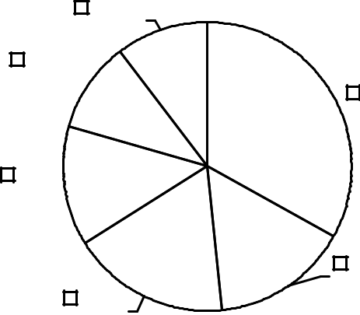

٩٣- إذا كان الشكل التالي يمﺜل أطوال تﻼميــذ أحــد الصــفوف ٠ فــإن عــدد التﻼميــذ الذين طول الواحد منهم ١٣٥ سم فأكﺜر هو :

 |  |  |  |  | 16
 |  |  |  |  | 14
 |  |  |  |  | 12
 |  |  |  |  | 10
 |  |  |  |  | 8
 |  |  |  |  | 6
 |  |  |  |  | 4
 |  |  |  |  | 2
 |  |  |  |  | 0
145 | 140 | 135 | 130 | 125 | 120
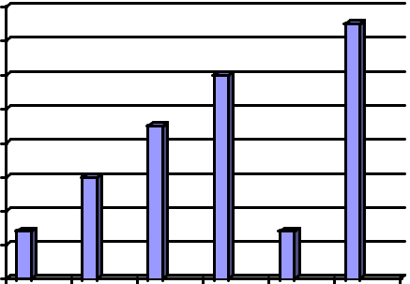

أ ) | ١٢ |  | ب) | ٣
ج ) |  | ١٥ | د ) | ٣٠

النموذج ]ب[ صفحة ١٠

مﻼح |  | ة : |  | ال |  | اﻻن |  | ( ٥٢ ,٥٣ ) م ت |  |  |  |  |  |  |  |  | ﺎن | ﺎل | ال ﺎلي : |  | ــ ن م ق ــﺎ مــ
]إن أول مﺎ |  |  |  |  |  |  | على اﻹن |  | ﺎن - ل |  |  |  |  |  |  | ن | م | م ﺎ حقﺎ - أن |  |  |  |  |  |  | قل ــه ب جــ د
ﷲ تعﺎلى، فإنه إن ل |  |  |  |  |  |  |  | م ق ًـﺎ ب ج |  |  |  |  |  |  |  | ده ف |  | ع | ه و | عه ؟ . [
٥٢- ال | ــ | ال |  |  | ﺎســ |  | لﻸفعــﺎل |  | (ل |  | ــ |  | ن |  | - | ــ | ن - ــ |  | ) علــى |  | ال ــ | الي ح |  | ــ | م اقعهــﺎ | فــي
ال |  | ه |  | :
أ - |  | ل |  |  | ن |  | ، |  |  |  | ن |  |  |  |  |  | ، |  | ُ |  | .
ب- |  | ل |  |  | ُ |  | ، |  |  |  | ُ |  |  |  |  |  | ، |  | ُ |  | .
 |  | ل |  |  | ن |  | ، |  |  |  | ن |  |  |  |  |  | ، |  | ْ |  | .
ج - |  | ل |  |  | ُ |  | ، |  |  |  | َ |  |  |  |  |  | ، |  | ْ |  | .
 |  | ل |  |  | ن |  | ، |  |  |  | ن |  |  |  |  |  | ، |  | ْ |  | .
د - |  | ل |  |  | َ |  | ، |  |  |  | َ |  |  |  |  |  | ، |  | ْ |  | .
 |  | ل |  |  | ن |  | ، |  |  |  | ن |  |  |  |  |  | ، |  | ْ |  | .
 |  |  |  |  | ُ |  |  |  |  |  | ُ |  |  |  |  |  |  |  | ْ
٥٣-ال |  | ال |  |  |  | ح ل | ة الفعل |  |  | ( ع |  |  |  | ه، |  | عه)ال اردي |  |  | في ال |  |  | على ال |  | الي ه
أ - |  | يـعـ |  |  | ـ | ه |  |  | يـ | ِ ـ ـعـه |  |  |  |  |  |  | .
ب- |  | َ |  | َ | ـ | ه |  |  | َ | ِ ـ ـعـه |  |  |  |  |  |  | .
 |  | يـعـ |  |  | ـ | ه |  |  | يـ |  |  |  |  |  |  |  | .
ج | - | َ |  | ُ | ـ | ه |  |  | َ | ِ ـ ـعـه |  |  |  |  |  |  | .
ج | - | يـعـ |  |  | ـ | ه |  |  | يـ |  |  |  |  |  |  |  | .
د | - | َ |  | َ | ـ | ه |  |  | ُ | ِ ـ ـعـه |  |  |  |  |  |  | .
د | - | يـعـ |  |  | ـ | ه |  |  | يـ |  |  |  |  |  |  |  | .
 |  | َ |  | ُ |  |  |  |  | ُ
مﻼح |  | ة : اﻷس لة ( ٥٤- ٥٦ ) م ت |  |  |  |  |  |  |  |  |  |  |  |  |  | ة | ﺎل | اﻵتي :
]م ل |  | اﻹن |  | ﺎن ال |  |  |  |  | ال |  |  |  |  | م |  | وجهه |  | ﺎل ه ة ال ﺎض ة |  |  | قــ | رهﺎ | أن | ت عــ | اﻷنــ | إلــى
ال ف س واﻻن |  |  |  |  |  | اح إلى ال |  |  | ور . [
٥٤- جﺎءت اﻷس ﺎء (اﻹن |  |  |  |  |  |  |  | ﺎن ، ال ه ة، اﻻن |  |  |  |  |  |  |  |  | اح ) م |  | ة | ــﺎ ي ﺎســ |  |  | م اقعهــﺎ فــي الــ
على ال الي :
أ | - | اﻹن |  |  |  | ان | ، |  | ال ه ةَ |  |  |  |  |  |  |  | ، | اﻻن |  | اح |  | .
ب- |  | اﻹن |  |  |  | ُ | ، |  | ال ه ةُ |  |  |  |  |  |  |  | ، | اﻻن |  | ُ
 |  |  |  |  |  | ان | ، |  |  |  |  |  |  |  |  |  | ، |  |  | احِ .
ج | - | اﻹن |  |  |  | َِ | ، |  |  |  |  | ِ |  |  |  |  | ، | اﻻن |  | احِ .
ج | - |  |  |  |  | ان | ، |  | ال ه ة |  |  |  |  |  |  |  | ،
د | - | اﻹن |  |  |  | انِ | ، |  |  |  |  | ِ |  |  |  |  | ، | اﻻن |  | اح |  | .
د | - |  |  |  |  | انِ | ، |  | ال ه ة |  |  |  |  |  |  |  | ، |  |  | اح |  | .
 |  |  |  |  |  |  |  |  |  |  |  |  |  |  |  |  |  |  |  | َ
٥٥- جﺎء الفعﻼن ( |  |  |  |  |  |  |  | ، ت ع ) م |  |  |  |  |  |  |  |  | ح | م قعه ﺎ في ال |  |  |  |  | في :
أ - |  |  |  |  | َ |  | ، |  | ت ع |  | َ |  |  |  |  |  | .
ب - |  |  |  |  | ُ |  | ، |  | ت ع |  | ُ |  |  |  |  |  | .
ج | - |  |  |  | ُ |  | ، |  | ت ع |  | َ |  |  |  |  |  | .
د | - |  |  |  | َ |  | ، |  | ت ع |  | ُ |  |  |  |  |  | .
٥٦- ال |  | ال |  |  |  | ح ل ل ب ى ال ل |  |  |  |  | ﺎت ( م ل، ال |  |  |  |  |  |  | ، اﻷن |  | ) ال اردة في ال |  |  |  |  | ه :
أ - |  | ِ |  | ـل |  |  | ، |  | الـ | ـ |  | ـ |  |  |  |  | ، | اﻷنـ |  |  |  | .
 |  | مـ |  |  |  |  | ، |  | الـ | ـ | َ | ـ |  |  |  |  | ، | اﻷنـ |  |  |  | .
ب- |  |  | ْ | ـل |  |  | ، |  |  | َ | َ | ـ |  |  |  |  | ، | َ |  |  |  | .
 |  | مـ |  |  |  |  | ، |  | الـ ِ ـ |  | َ | ـ |  |  |  |  | ، | اﻷَنـ |  |  |  | .
ج | - | َ | ْ |  |  |  | ، |  | الـ | ِ | َ | ِ |  |  | ـ |  | ، | ْ |  |  |  | .
ج | - | مـ ـل |  |  |  |  | ، |  | الـ |  |  | ◌ـ |  | ْ | ـ |  | ، | اﻷُنـ |  |  |  | .
د | - | َ | َ |  |  |  | ، |  | الـ | ـ |  | ـ |  | ْ |  |  | ، | ْ |  |  |  | .
د | - | مـ |  | ـل |  |  | ، |  | الـ | ـ | ْ | ـ |  |  |  |  | ، | اﻷُنـ |  |  |  | .
 |  | َ | ْ |  |  |  |  |  |  | َ | ْ |  |  |  |  |  |  | ْ

النموذج ]ب[ صفحة ^{١١}

٥٧- ح د ال ل ة ال ف لة في ال ع ى م ب ال ل ﺎت ال ﺎل ة :

أ | - | الـ | ـ | ـاع .
ب- |  | الـ | ـ |  | ء.
ج - |  | الـ | ـ | ـي .
د | - | الـ | ـقـ | ام .
٥٨- (أفﺎض ال |  |  |  | خ في ال |  | ي | ع ذ | ﺎت ش ﺎ ه ) . ل ة ( أفﺎض ) تع ي :
أ - |  | أ | ال وأك .
ب- |  | خل |  | ص قا |  | ب .
ج - |  | ت | ث |  | ف .
د | - | أوج |  | واخ |  | .
٥٩- ( | ﺎن إذا ح |  |  |  | أح | اﻷص | قﺎء أ | ه له ال ــة وال قــ ي فــإذا ان ــ ف ولــغ فــي دمــه ).
ولغ في دمه . تع ي :
أ | - | قـ ـلـه |  |  | .
ب- |  | اغـ ـابـه |  |  | .
- - نـ ـي صـ اقـ ـه . د - أخـلـف عـهـ ه .

]ﺎن ال |  |  |  | ب | سهل ج |  |  | ال | ﺎء ، |  |  | الع |  | ﺎء، ف |  | إل ه أع ابي |  |  | ق | ل : مﺎ ه ــ ا
- | ﷲ - س |  |  | ل اﻹح |  | ﺎن ! ، أمﺎ عل |  |  |  |  |  | أن ﻻ خ |  |  | في ال |  | ف ؟ ! فأجﺎ ه ال |  |  |  |  | بــ
ســهل قــﺎئﻼً : لقــ |  |  |  |  | عل | ــ | أن ﻻ |  | خ ــ |  | فــي ال |  | ــ ف . فهــل عل |  |  |  | ــ | أنــ | أن ﻻ ســ ف فــي
ال | ؟! | [
٦٠- إن ال | ﺎرات ال ي ن |  |  |  |  | ع ح فهﺎ م |  |  |  | ال |  | ال | ﺎب | و | قى مع ﺎه |  |  | ﺎمﻼً ﻻ ي أث |  |  | هي :
أ - | ال |  | ب سهل قائﻼ - أن ﻻ خ |  |  |  |  |  |  |  |  | في ال |  | ف (ال ان ة) .
ب- | ك |  | الع | اء - |  | ق ل - أن .
ج - | ج | ال |  | اء - |  | ﷲ س |  | ل - قائﻼ .
د - | ج | ع ال |  | ارات ال اردة في ( أ ) و (ب ) .
مﻼح | ة : ال |  | اﻻن ( ٦١ , ٦٢) م علقﺎن |  |  |  |  |  |  |  |  | ﺎل |  | اﻵتي :
]دخل | إع ابي |  | على |  | ه ﺎم |  | ب | ع ــ | ال | لــ | ، | فقــﺎل : |  | ــﺎ أم ــ |  | ال | ــ م | ! | أتــ | عل | ــﺎ | ثﻼثــة
أع ام : فعﺎم أذاب ال |  |  |  |  |  | ، وعﺎم أكل الل |  |  |  |  | ، وعﺎم ان قى الع |  |  |  |  | . وع |  |  | أم ال، فإن |  |  | ﺎن
ف | هﺎ في |  | ﺎد ﷲ، و ن ت |  |  |  |  | لل ﺎس فل |  |  |  | ﺎذا ت |  | ع ه |  | ؟ و ن |  | ﺎن ل |  | ف | ــ ق ا بهــﺎ
، (إن ﷲ |  |  | ال |  | ق |  | . [ (

النموذج ]ب[ صفحة ^{١٢}

٦١- الف | ة ال ئ |  |  | ة في ه ا ال |  |  |  |  | هي ال |  | م | :
أ - |  | ال |  | ب والق .
ب- |  | ل |  | ال | اك .
ج | - | ك | ة أم ال ال |  |  |  | ل فة .
د | - | ع م وص ل م |  |  |  |  |  | قاته | م | ال ولة ل ﻼث س |  |  | ات .
٦٢- ال | فة ال ي |  |  |  |  | أن ن |  | لقهﺎ على ه ا اﻷع ابي هي أنه :
أ - |  | ك |  | ال |  |  | .
ب- |  | بل غ .
ج | - | حاق |  | على ال |  |  | ل فة .
د | - | ش ي |  | ال |  | ع .
]خ ج إب ا |  |  |  | ال |  | عي | ، | وقﺎم سل ﺎن اﻷع |  |  |  |  | ــي معــه |  | ؛ فقــﺎل إبــ ا |  | إن ال ــﺎس إذا
رأونــﺎ قــﺎل ا |  |  | : | أعــ ر وأع |  |  |  | ــ ! | قــﺎل | ومــﺎ | عل ــ | أن | ــأث ا | ونــ ج |  | ؟! قــﺎل : ومــﺎ عل ــ أن
ل | ا ون |  | ل | ؟! . [
٦٣- ال رس ال |  |  |  | ن عل |  | ه م |  | ه ا ال |  | ه | أن ﺎ |  | أن ن | ع | ع | :
أ - |  | ال |  | فل .
ب- |  | اﻹثقال على اﻵخ .
ج | - | م ا |  |  | ال | ة .
د | - | كل ما ي |  |  |  | ﻼم ال اس وس |  |  |  | ه .
في اﻷس لة ال |  |  |  |  | ة اﻵت ة اخ |  |  |  | ال | لة ال |  | ة إمﻼئ ـﺎ م |  |  | ال | ائل ال | وحة :
٦٤- أج |  | ع | ج |  | ع ال |  | ﺎئل إﻻ |  | ............. واح ة . ً
- - مـ ـ ـلـة . ب- مـ ـألـة .
ج | - | مـ | لـة .
د | - | مـ | ـاءلـة .
٦٥- ت | ﺎم نﺎ سﺎعة على |  |  | .................. ال .
أ - |  | شـا | ء | .
ب- |  | شـا | ـ | .
ج | - | شـا | ـئ | .
د | - | شـا | ـأ | .

النموذج ]ب[ صفحة ^{١٣}

٦٦- ال |  | ة ال | ﺎل ة ت | ج ................... صﺎل ـﺎ .
أ - |  | نـ | ءا | .
ب- |  | نـ | ً | .
 |  | نـ | ـ ًـا | .
ج | - | نـ | ـأً | .
د | - | نـ | ء | .

٦٧- ع | اﻹمﺎم أح |  |  | م | أب ز | .................. ال |  |  | ي .
أ - |  |  | رواه |  | .
ب- |  |  | روات |  | .
ج - |  |  | رواة |  | .
د- |  | راو ي |  | .
٦٨- س ف |  |  | ..................... ال |  |  |  | ن ج اءه .
أ - |  |  | يـلـقـى |  | .
ب- |  |  | يـلـقـا |  | .
ج | - |  | يـلـقـي |  | .
د | - |  | يـلـقـأ |  | .
٦٩- رح |  | ﷲ ام أ فعل ال |  |  | و | ............... |  | إل ه .
أ - |  |  | دعـا |  | .
ب- |  |  | دعـى |  | .
ج - |  |  | دعـي |  | .
د | - |  | دعـاء |  | .
]فــي |  | ســﺎعة إعــ |  | ام | ســق ا | ﺎنــ | زوج ــه ت | ــ | قﺎئلــة ( ) ول | ــ بــ ء ( ) | فأجﺎبهــﺎ
به وء ( |  |  | ) وهل |  | ك أن أع م وأنﺎ م ان ؟
٧٠- عﻼمﺎت ال |  |  |  | ال ي |  | أن ت ضع م ﺎن اﻷق اس في ه ه ال |  |  |  | ﺎرة هي على ال | الي :
أ - ( . ) - ( ! ) - ( ، ) .
ب- ( ، ) - ( . ) - ( ، ) .
ج - ( : ) - ( ! ) - ( : ) .

د - ( : ) - ( . ) - ( ؛ ) .

النموذج ]ب[ صفحة ^{١٤}

٧١- | كﺎن اب | س | ﺎ ق ذاع ص ه ونﺎل شه ة واسعة فــي ال ــ |  |  |  |  | م ــ ال | ــ ة ١٨ مــ ع | ــ ه .
 | الق اءة ال |  | ة لل ق | في ال | لة ال | ﺎ قة هي :
 | أ - | ال ام | ع .
 | ب- | ال ام ة ع ة .
 | ج - | ال ام ة ع .
 | د - | ال ام | ع ة .
٧٢- | اس عﺎن ال جل .... ص |  |  | قه . ح ف ال |  | ال | أن ي ضع ق ل |  | ل ة
( ص | قه ) ه :
 | أ - | ( في ) .
 | ب- | ( بـ ) | .
 | ج - | ( على ) .
 | د - | (إلى ) .
٧٣- | ( .... الع ب : رب ع |  |  | أنفع م | ق | ) . الفعل ال | ن | عه ق ل | ل ة الع ب ه | :
 | أ - | قـال | .
 | ب- | قـالـ | .
 | ج - | قـالـ ا | .
 | د - | (أ) + (ب) .

